Памятка для детей и взрослых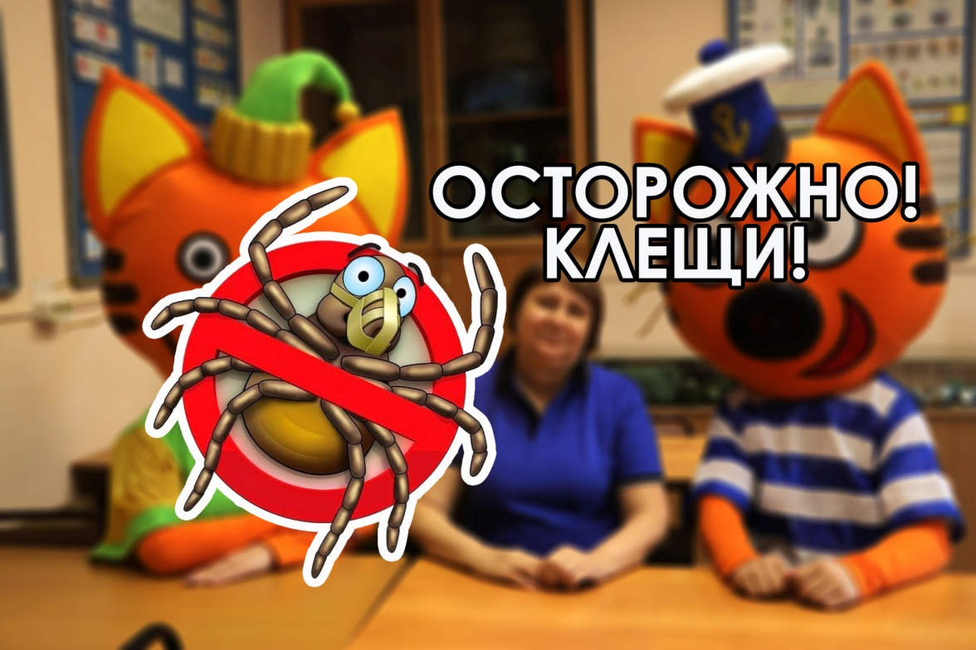
С приходом весны, пробуждением природы, люди сталкиваются с такой опасностью, как укусы клещей. В Еврейской автономной области, как и в средней полосе России, пик активности клещей приходится на май – июнь. В лесу, лесопарковой зоне они концентрируются вдоль троп и наползают на человека с растительности.
Как происходит заражение
Клещи, находясь на ветках или траве, при приближении животного или человека могут прицепиться к нему, а потом добраться до открытых участков кожи, чаще всего - шея, волосистая часть головы, спина, подмышечные и паховые области и др. Слюна клеща содержит обезболивающее вещество, поэтому укус его безболезнен, и длительное время не заметен. Вместе со слюной зараженные клещи передают в кровь человека или животного не только вирус клещевого энцефалита, но в некоторых случаях спирохеты, которые вызывают заболевание, клинически сходное с клещевым энцефалитом – клещевой боррелиоз.
Как предотвратить присасывание клещей
Основная мера защиты – не допускать присасывания клещей. Для этого используют средства индивидуальной защиты: рациональное использование обычной одежды и отпугивающие средства (репелленты). При посещении леса одевайтесь так, чтобы исключить возможность заползания клещей под одежду и на открытые участки кожи, заворотник, на волосы. Через каждые 1,5-2 часа пребывания в лесу проводить само - и взаимо осмотры верхней одежды и открытых частей тела.
Лучшая защита от клещей – это соблюдение техники безопасности:
- Не рекомендуется без особой надобности залезать в непроходимые чащи низкорослого кустарника.
- Перемещаясь по лесу, не срывайте веток, этим действием, вы стряхиваете на себя клещей.
- Ноги должны быть полностью прикрыты.
- Спортивные трико, штаны должны быть заправлены в носки.
- Обязательно наличие головного убора.
- Длинные волосы желательно спрятать под головной убор.
- После похода по лесу, необходимо проверить, и стряхнуть как верхнюю одежду, так и нижнее белье.
- Осмотреть все тело.
- Обязательно расчесать волосы мелкой расческой.
Как удалить присосавшегося клеща?
- Тело клеща осторожно смазывают маслом, и оставляют на 15-20 минут
- Затем необходимо сделать из прочной нити петлю и затянуть ее у основания хоботка клеща.
- Придерживая кожу пальцами, покачивая клеща, постепенно вытягивать его, растягивая концы нити в стороны. Можно захватить клеща пинцетом или обернутыми чистой марлей пальцами как можно ближе к его ротовому аппарату и, держа строго перпендикулярно поверхности укуса, повернуть тело клеща вокруг оси, извлечь его из кожных покровов
- Место укуса необходимо смазать 70% спиртом, 5% йодом, зеленкой или одеколоном.
- Если клещ удален, а его головка осталась в коже, то нужно обратиться в поликлинику для лечебной помощи. Если обратиться нет возможности, то нужно обработать место 5% йодом и извлечь как занозу.
- Клещей, снятых с тела, необходимо поместить в пузырек (в крайнем случае сжечь или залить кипятком). Не следует давить их пальцами, т.к. если клещ заражен, то вирус может попасть в организм человека через слизистые носа, глаз и незначительно поврежденную кожу.
- После контакта с клещами обязательно вымыть руки с мылом.
- Для определения зараженности клеща необходимо (в пузырьке, банке) доставить его в лабораторию.
Это важно!
Полный курс плановой профилактической вакцинации против клещевого энцефалита состоит из трех инъекций вакцины: первые 2 прививки проводятся с интервалом 30 суток, третья – через год после второй. Перед вакцинацией необходимо пройти осмотр у терапевта, и получить направление в прививочный кабинет. Такую прививку необходимо ставить один раз в три года.
Помните, клещи всегда рядом с нами, так определено природой, и человек с этим ничего поделать не может. Главная задача человека – научиться жить в этих условиях и не ходить в «дом», где живут клещи, непрошенным и неподготовленным гостем.

